Verkiezingen van het Europees Parlement, de Kamer van Volksvertegenwoordigers en het Vlaams parlement van 9 juni 2024

Handleiding voor de voorzitters van de TELbureaus MET Telhulpsysteem

Beste voorzitster, Beste voorzitter,

Hierbij vind je de handleiding voor de voorzitters van de telbureaus. Deze handleiding biedt een chronologisch overzicht van de acties die je moet uitvoeren vóór, tijdens en na afloop van de telling.

Als voorzitter van het telbureau ben je verantwoordelijk voor het bureau, de secretaris, en de bijzitters. Voor geslaagde verkiezingen is het belangrijk dat je jouw opdracht met zorg en verantwoordelijkheid uitvoert. De beslissingen die je neemt zijn immers onherroepelijk. Je staat er natuurlijk niet alleen voor. Voor begeleiding kan je steeds terecht bij de voorzitter van het kantonhoofdbureau en de dienst Verkiezingen van de gemeente. Hun telefoonnummers kan je noteren op de volgende pagina.

Neem even de tijd om nu al deze handleiding te lezen. Indien je vragen hebt, aarzel dan niet om contact op te nemen met de verantwoordelijken van het kantonhoofdbureau, of de contactpersoon vermeld in jouw aanwijzingsbrief.
Voor meer informatie kan je de wettelijke bepalingen in het Algemeen Kieswetboek raadplegen.
Deze handleiding vermeldt eveneens de formulieren die je moet gebruiken.

Deze handleiding, de wetteksten, formulieren, instructiefilmpje en veel andere inlichtingen die nuttig zijn tijdens deze verkiezingen (verkiezingsagenda, FAQ,…) kan je bekijken op de website van de Dienst Verkiezingen:
https://verkiezingen.fgov.be

Brussel, 29 maart 2024
De Dienst Verkiezingen
FOD Binnenlandse Zaken

Noteer hier de telefoonnummers die nuttig kunnen zijn in geval van eventuele problemen

• Gemeente:

………………………………………………………………………………..

• Kantonhoofdbureau:

………………………………………………………………………………..

I. Inleiding 4
I.1. Algemeen 4
I.2. Samenstelling en aanwijzing van de leden van jouw bureau 4
I.3. Inrichting van jouw tellokaal 5
I.4. Stembiljetten 6
1.4.1. Geldige stem 6
1.4.2. Ongeldige stemmen 8
1.4.3. Betwiste stembiljetten 9
II. De dag van de verkiezing 10
II.1. Ontvangst van de stukken van de stembureaus 10
II.2. Vorming van het bureau 11
II.2.1. Onthaal van de bijzitters 11
II.2.2. Getuigen 11
II.2.3. Internationale waarnemers 12
II.2.4. Eedaflegging 12
II.2.5. Lijst voor de betaling van het presentiegeld. 13
II.3. De eigenlijke telling met behulp van het PATSY telhulpsysteem 13
II.4. Sluiting van de verrichtingen 13
II.4.1. Onder omslag brengen van de stembiljetten 13
II.4.2.Afsluiting van het proces-verbaal 13
II.4.3. Overzicht van de verschillende pakken 14
III. Presentiegelden, Reisvergoedingen en Verzekeringspolis 16
III.1. Presentiegelden 16
III.2. Reisvergoedingen 16
III. 3. Verzekeringspolis 17
BIJLAGE I: OVERZICHT OMSLAGEN EN INHOUD 18

Inleiding

I.1. Algemeen

Jouw bureau staat onder toezicht van het kantonhoofdbureau.

Je bent voorzitter van het telbureau A, B of C.

In het telbureau A worden de witte stembiljetten voor de verkiezing van de Kamer geteld. Deze telbureaus staan onder toezicht van het kantonhoofdbureau A.
In het telbureau B worden de roze stembiljetten voor de verkiezing van het Vlaams Parlement geteld. Deze telbureaus staan onder toezicht van het kantonhoofdbureau B.
In het telbureau C worden de blauwe stembiljetten voor de verkiezing van het Europees Parlement geteld. Deze telbureaus staan onder toezicht van het kantonhoofdbureau C.

De voorzitters van de kantonhoofdbureaus A, B en C bepalen welke stembiljetten van welke stembureaus in de telbureaus moeten worden geteld.
De voorzitter van het kantonhoofdbureau brengt je hiervan op voorhand op de hoogte via het formulier A16 (indien je voorzitter van een telbureau A bent), formulier D18 (indien je voorzitter van een telbureau B bent) of
formulier C22 (indien je voorzitter van een telbureau C bent).

De stembureaus sluiten om 14:00. Na de afsluiting van het stembureau en opmaak van het proces-verbaal, moeten de voorzitters van de stembureaus jou de stembiljetten bezorgen.

I.2. Samenstelling en aanwijzing van de leden van jouw bureau

Het telbureau bestaat uit een voorzitter, vier bijzitters en een secretaris. Voor de verkiezingen ontvang je een lijst met de namen van de 4 bijzitters en de 4 plaatsvervangende bijzitters. Zij werden aangesteld door de kantonvoorzitter (eveneens vermeld op formulier A16, D18 of C22). Bewaar dit formulier zorgvuldig en breng het mee op de dag van de verkiezing.
De bijzitters en plaatsvervangende bijzitters van jouw bureau moeten zich aanbieden in het bezit van de aanwijzingsbrief die hun door de voorzitter van het kantonhoofdbureau werd toegezonden.

Als voorzitter wijs je zelf een secretaris aan. Je kan een kiezer uit jouw kieskring kiezen of iemand uit de lijst met de door de kantonvoorzitter aangeduide bijzitters. Je kan hiervoor het formulier gebruiken dat bij jouw aanwijzing werd toegevoegd (formulie ACD3).
De kandidaten voor de verkiezing kunnen geen deel uitmaken van het bureau.

De secretaris mag niet tussenkomen in de beslissingen van het telbureau. Dit mogen enkel de voorzitter en de bijzitters.

I.3. Inrichting van jouw tellokaal

Samen met de gemeente zorg je ervoor dat jouw bureau correct is ingericht en dat het materiaal dat nodig is voor de uitoefening van jouw opdracht aanwezig is.
Hieronder vind je een overzicht van dit materiaal. In de derde kolom kan je aanduiden of het materiaal al dan niet aanwezig is.
Indien je een probleem vaststelt, neem dan onmiddellijk contact op met het gemeentebestuur of het kantonhoofdbureau.
Meubilair
Voldoende tafels en stoelen voor de leden van het bureau
Tafels voor het klasseren van stembiljetten

De volgende formulieren zullen je ter beschikking worden gesteld:
Ontvangstbewijs voor de afgifte van de stembiljetten | Formulier A21 (telbureau A), of  Formulier D23 (telbureau B), of  Formulier C25 (telbureau C)
Proces-verbaal van de telling | Formulier A22P (telbureau A), of  Formulier D24P (telbureau B), of  Formulier C26P (telbureau C)
Formulier voor het vermelden van de validatiecodes van de USBsticks voor het telhulpsysteem | Bijlage bij formulier A22P (telbureau A), of  Bijlage bij formulier D24P (telbureau B), of  Bijlage bij formulier C26P (telbureau C)
Lijst van de afwezige bijzitters van het telbureau | Bijlage bij formulier A22P (telbureau A), of  Bijlage bij formulier D24P (telbureau B), of  Bijlage bij formulier C26P (telbureau C)

Verder zullen verschillende omslagen worden voorzien voor de pakketten die je zal moeten maken na de telling.
(Voor een volledig overzicht van de pakketten en omslagen zie hiervoor Bijlage I: Omslagen en inhoud)
Je zal beschikken over verschillende etiketten om op de pakketten te kleven.
Voor de geldige stembiljetten | Een omslag voor de geldige stembiljetten
Voor de betwiste stembiljetten | een omslag met de vermelding: «Betwiste biljetten - geldig»  een omslag met de vemelding: «Betwiste biljetten - ongeldig»
Voor de blanco en ongeldige stembiljetten | Een omslag met de vermelding: «Blanco en ongeldige stembiljetten»
Voor het proces-verbaal | Een omslag met de vermelding: «Proces-verbaal van de telverrichtingen»

U moet over voloende kantoormateriaal beschikken:
Schrijfgerief, papier, plakband, inpakpapier,…

U zal over twee PCs beschikken die met elkaar zijn verbonden met de software PATSY op.

I.4. Stembiljetten

1.4.1. Geldige stem
Een stem is enkel geldig als op éénzelfde lijst werd gestemd.
Bij het tellen van de stemmen worden vier categorieën gemaakt:
- De stembiljetten met enkel een lijststem = Categorie 1
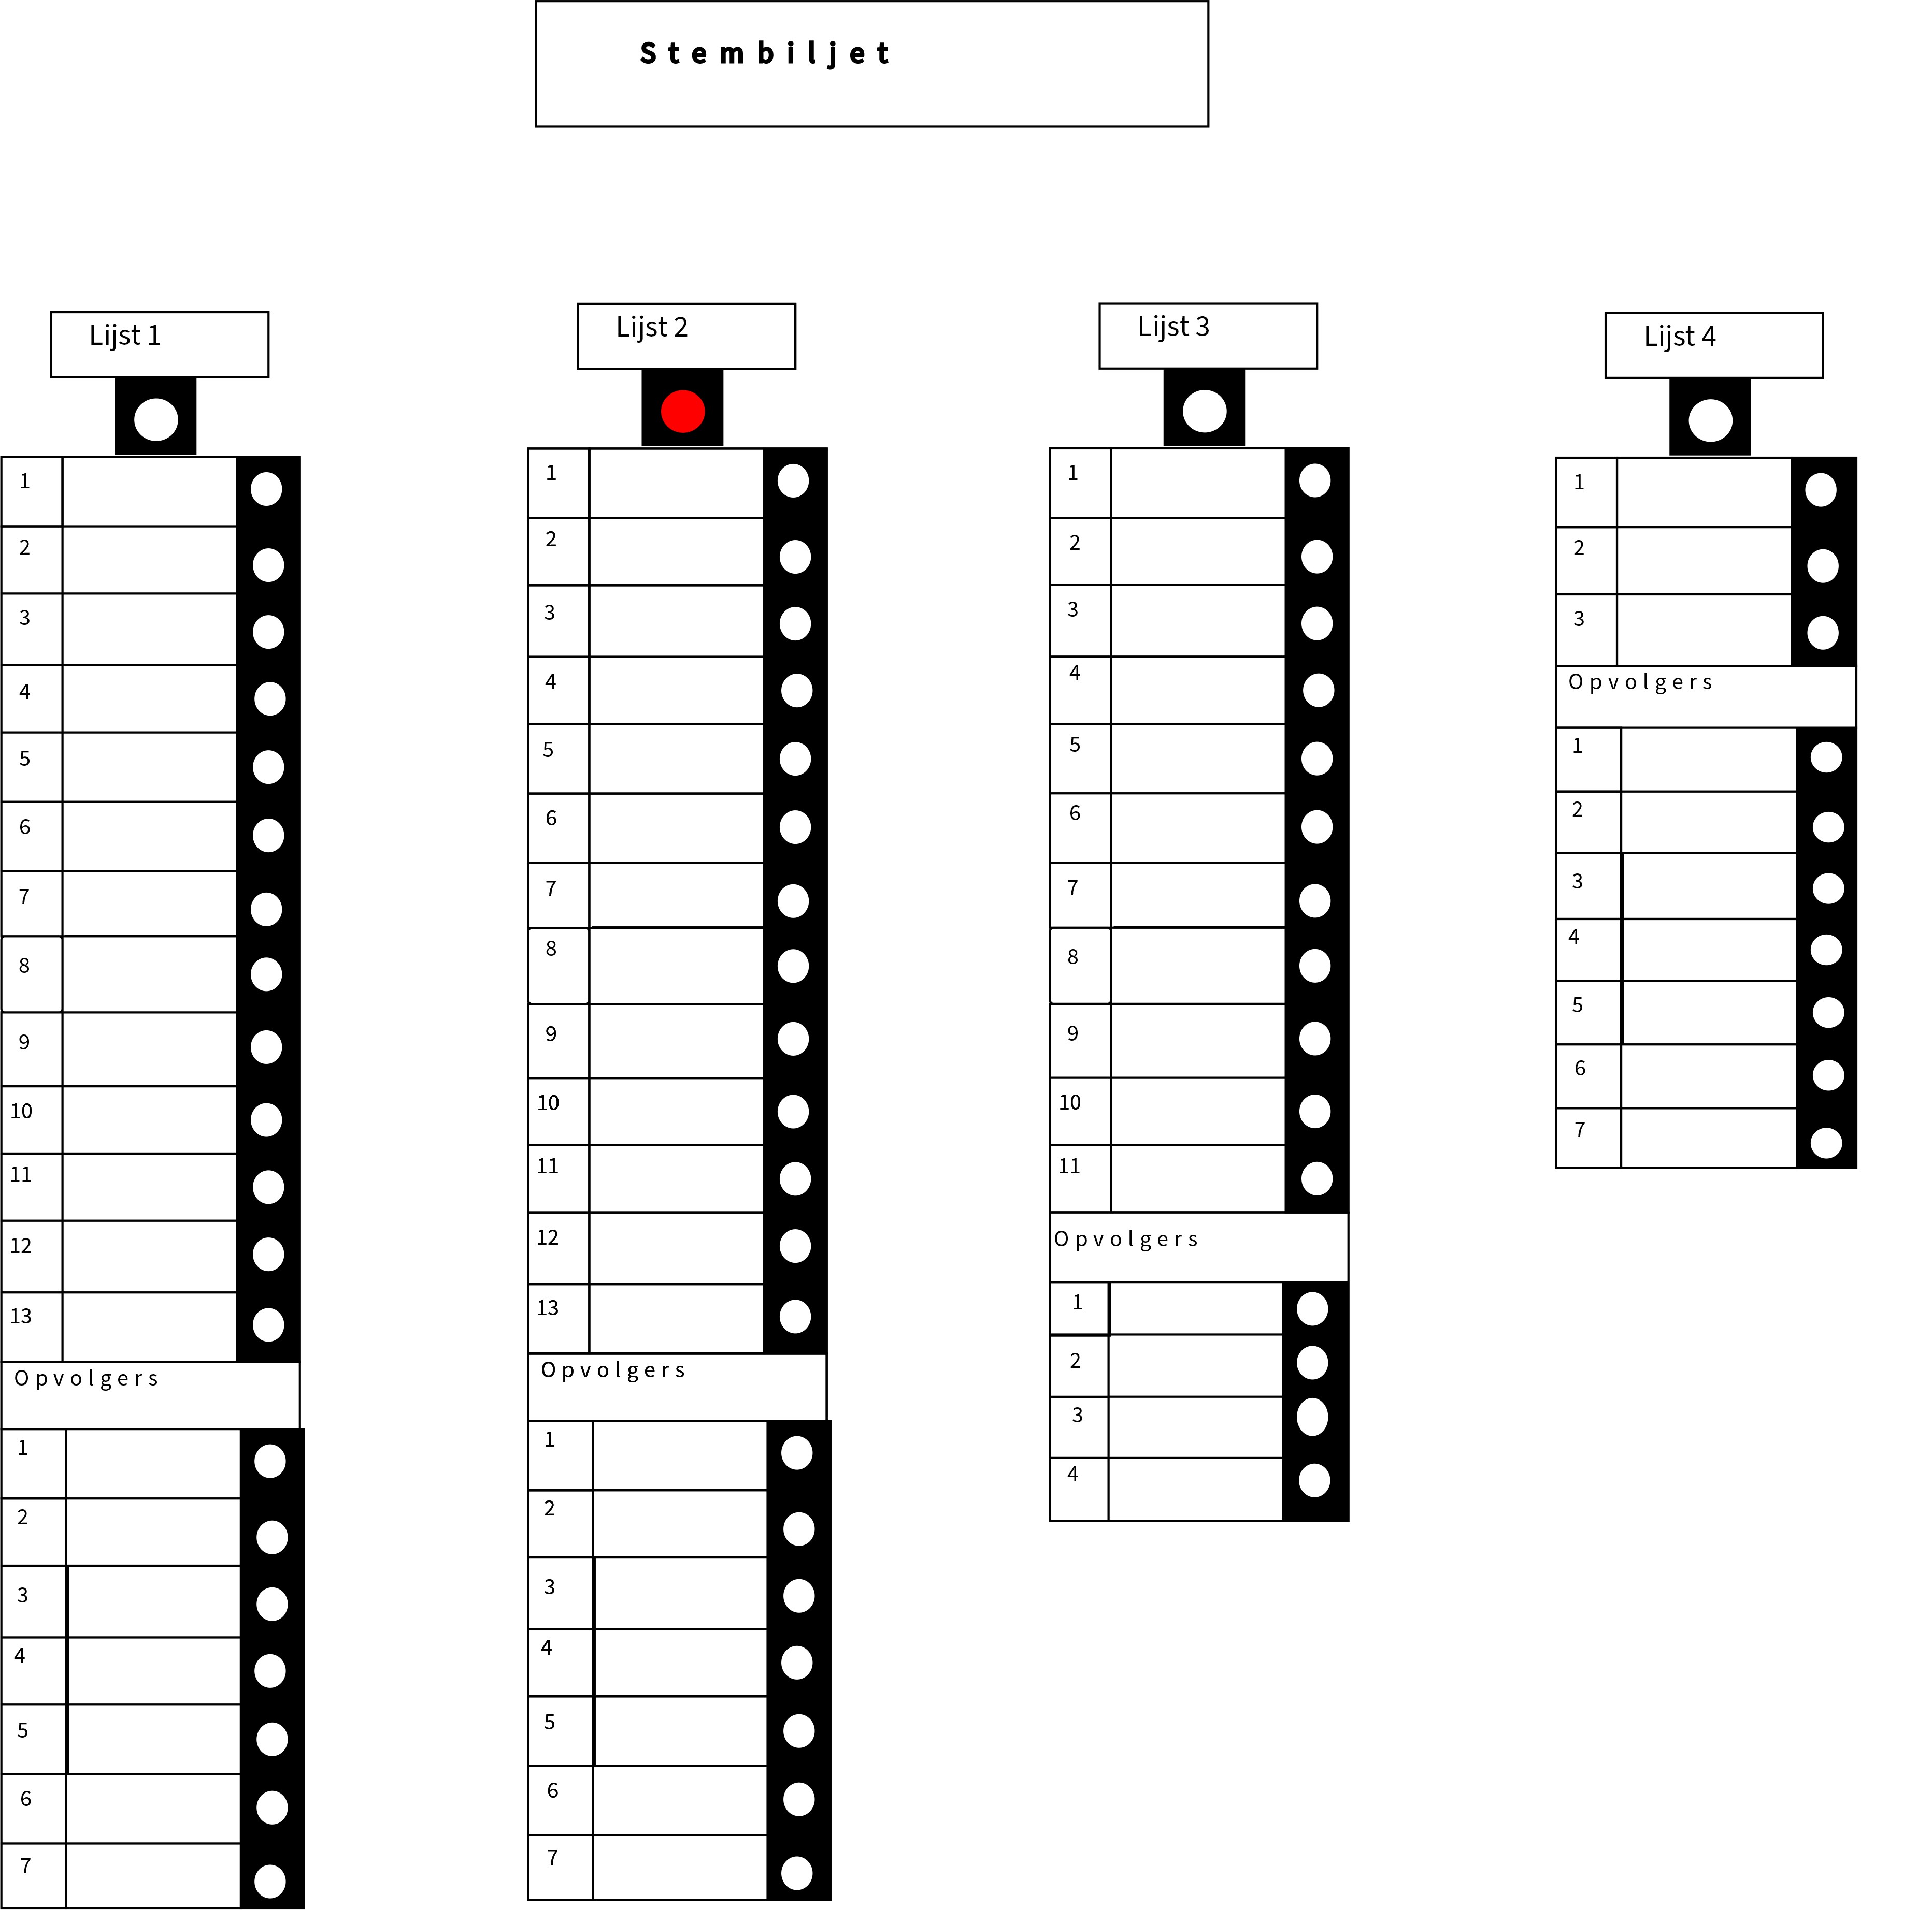
Indien zowel op kandidaten als op een lijst werd gestemd, vervalt de lijststem en valt de stem in één van de volgende categorieën.
- De stembiljetten met een stem op één of meer van de kandidaat-titularissen, al dan niet met ook een lijststem = Categorie 2
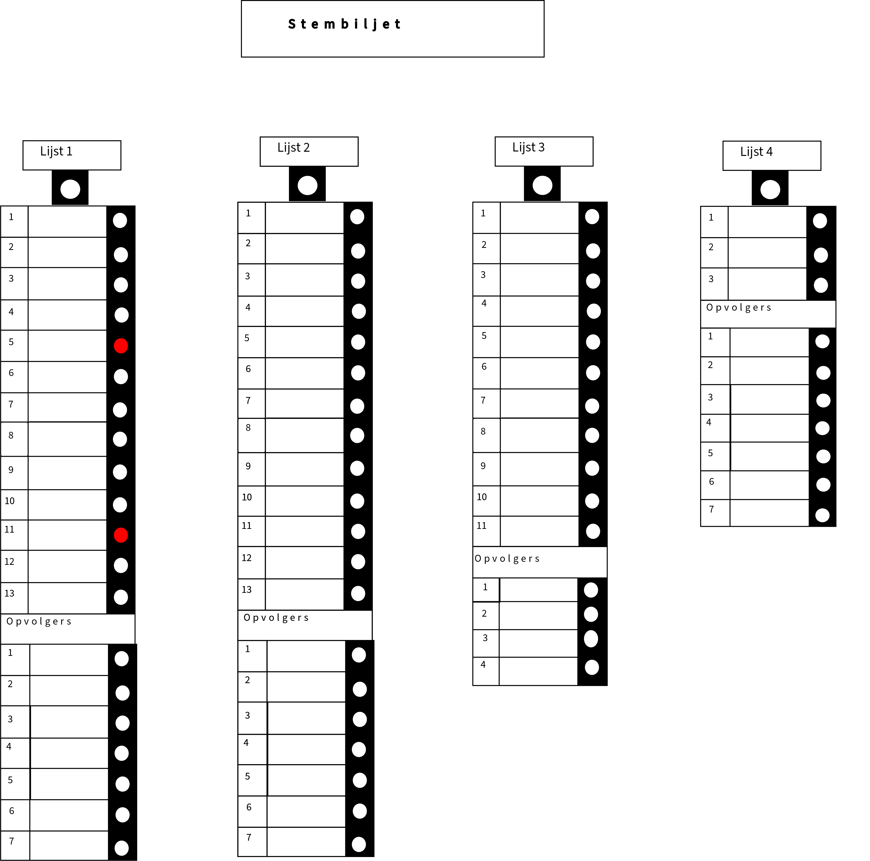 | 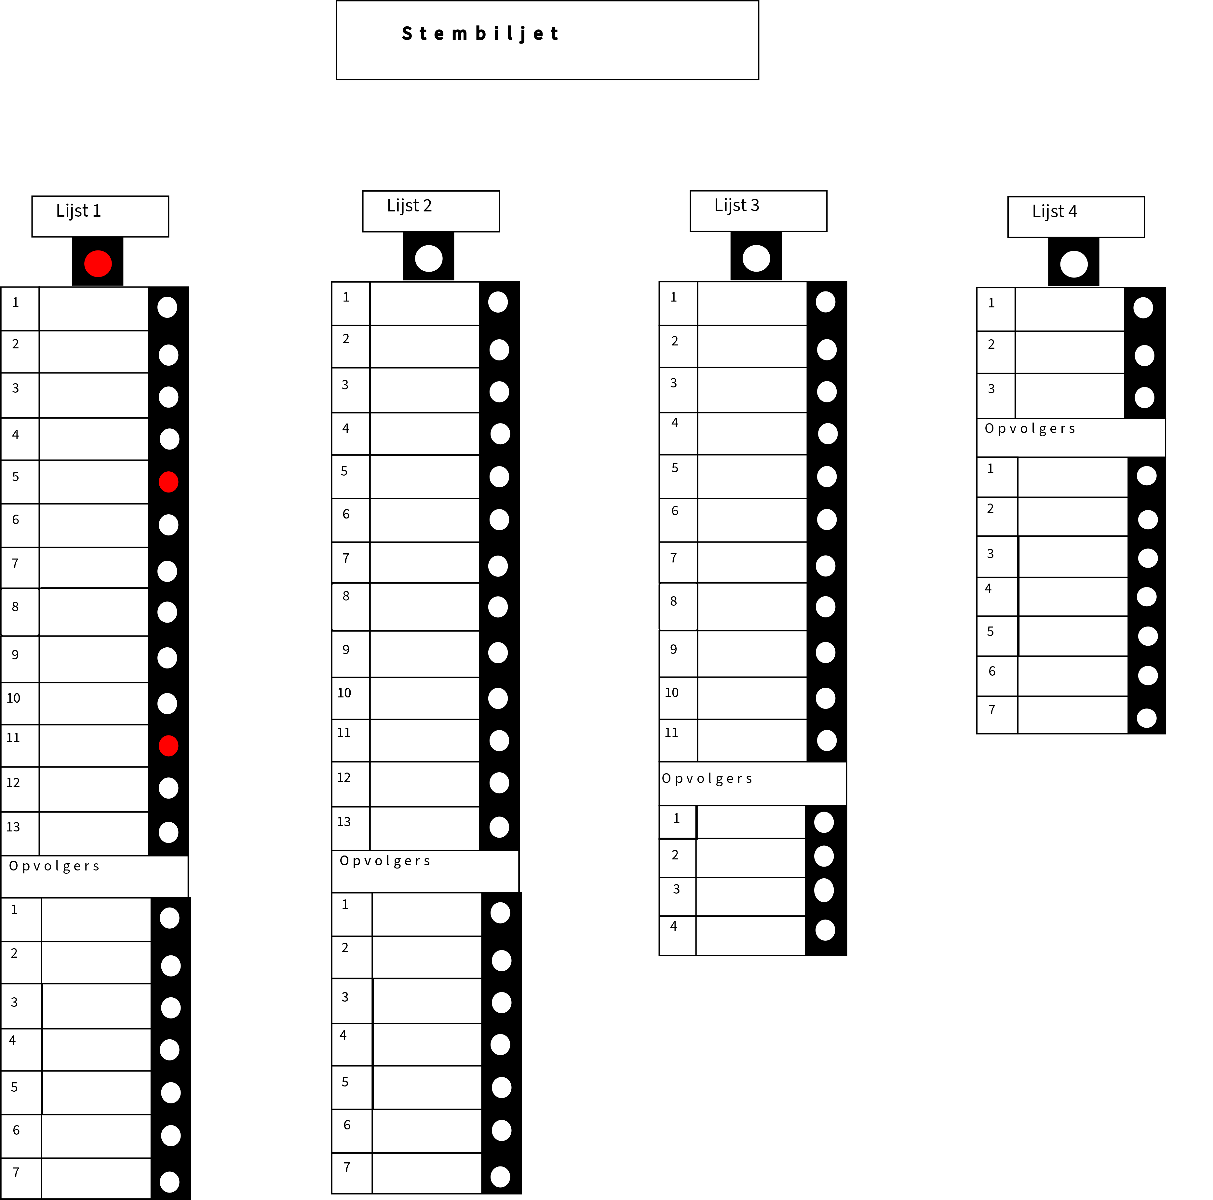
- De stembiljetten met een stem op één of meer van de kandidaat-titularissen en op één of meer van de kandidaat-opvolgers, al dan niet met ook een lijststem = Categorie 3
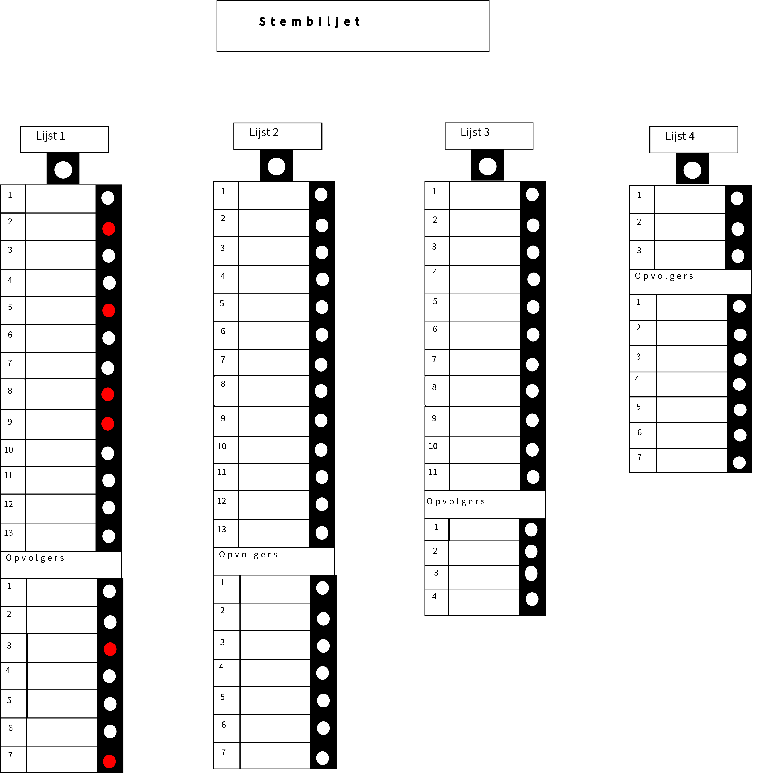
- De stembiljetten met een stem op één of meer van de kandidaat-opvolgers, al dan niet met ook een lijststem = Categorie 4
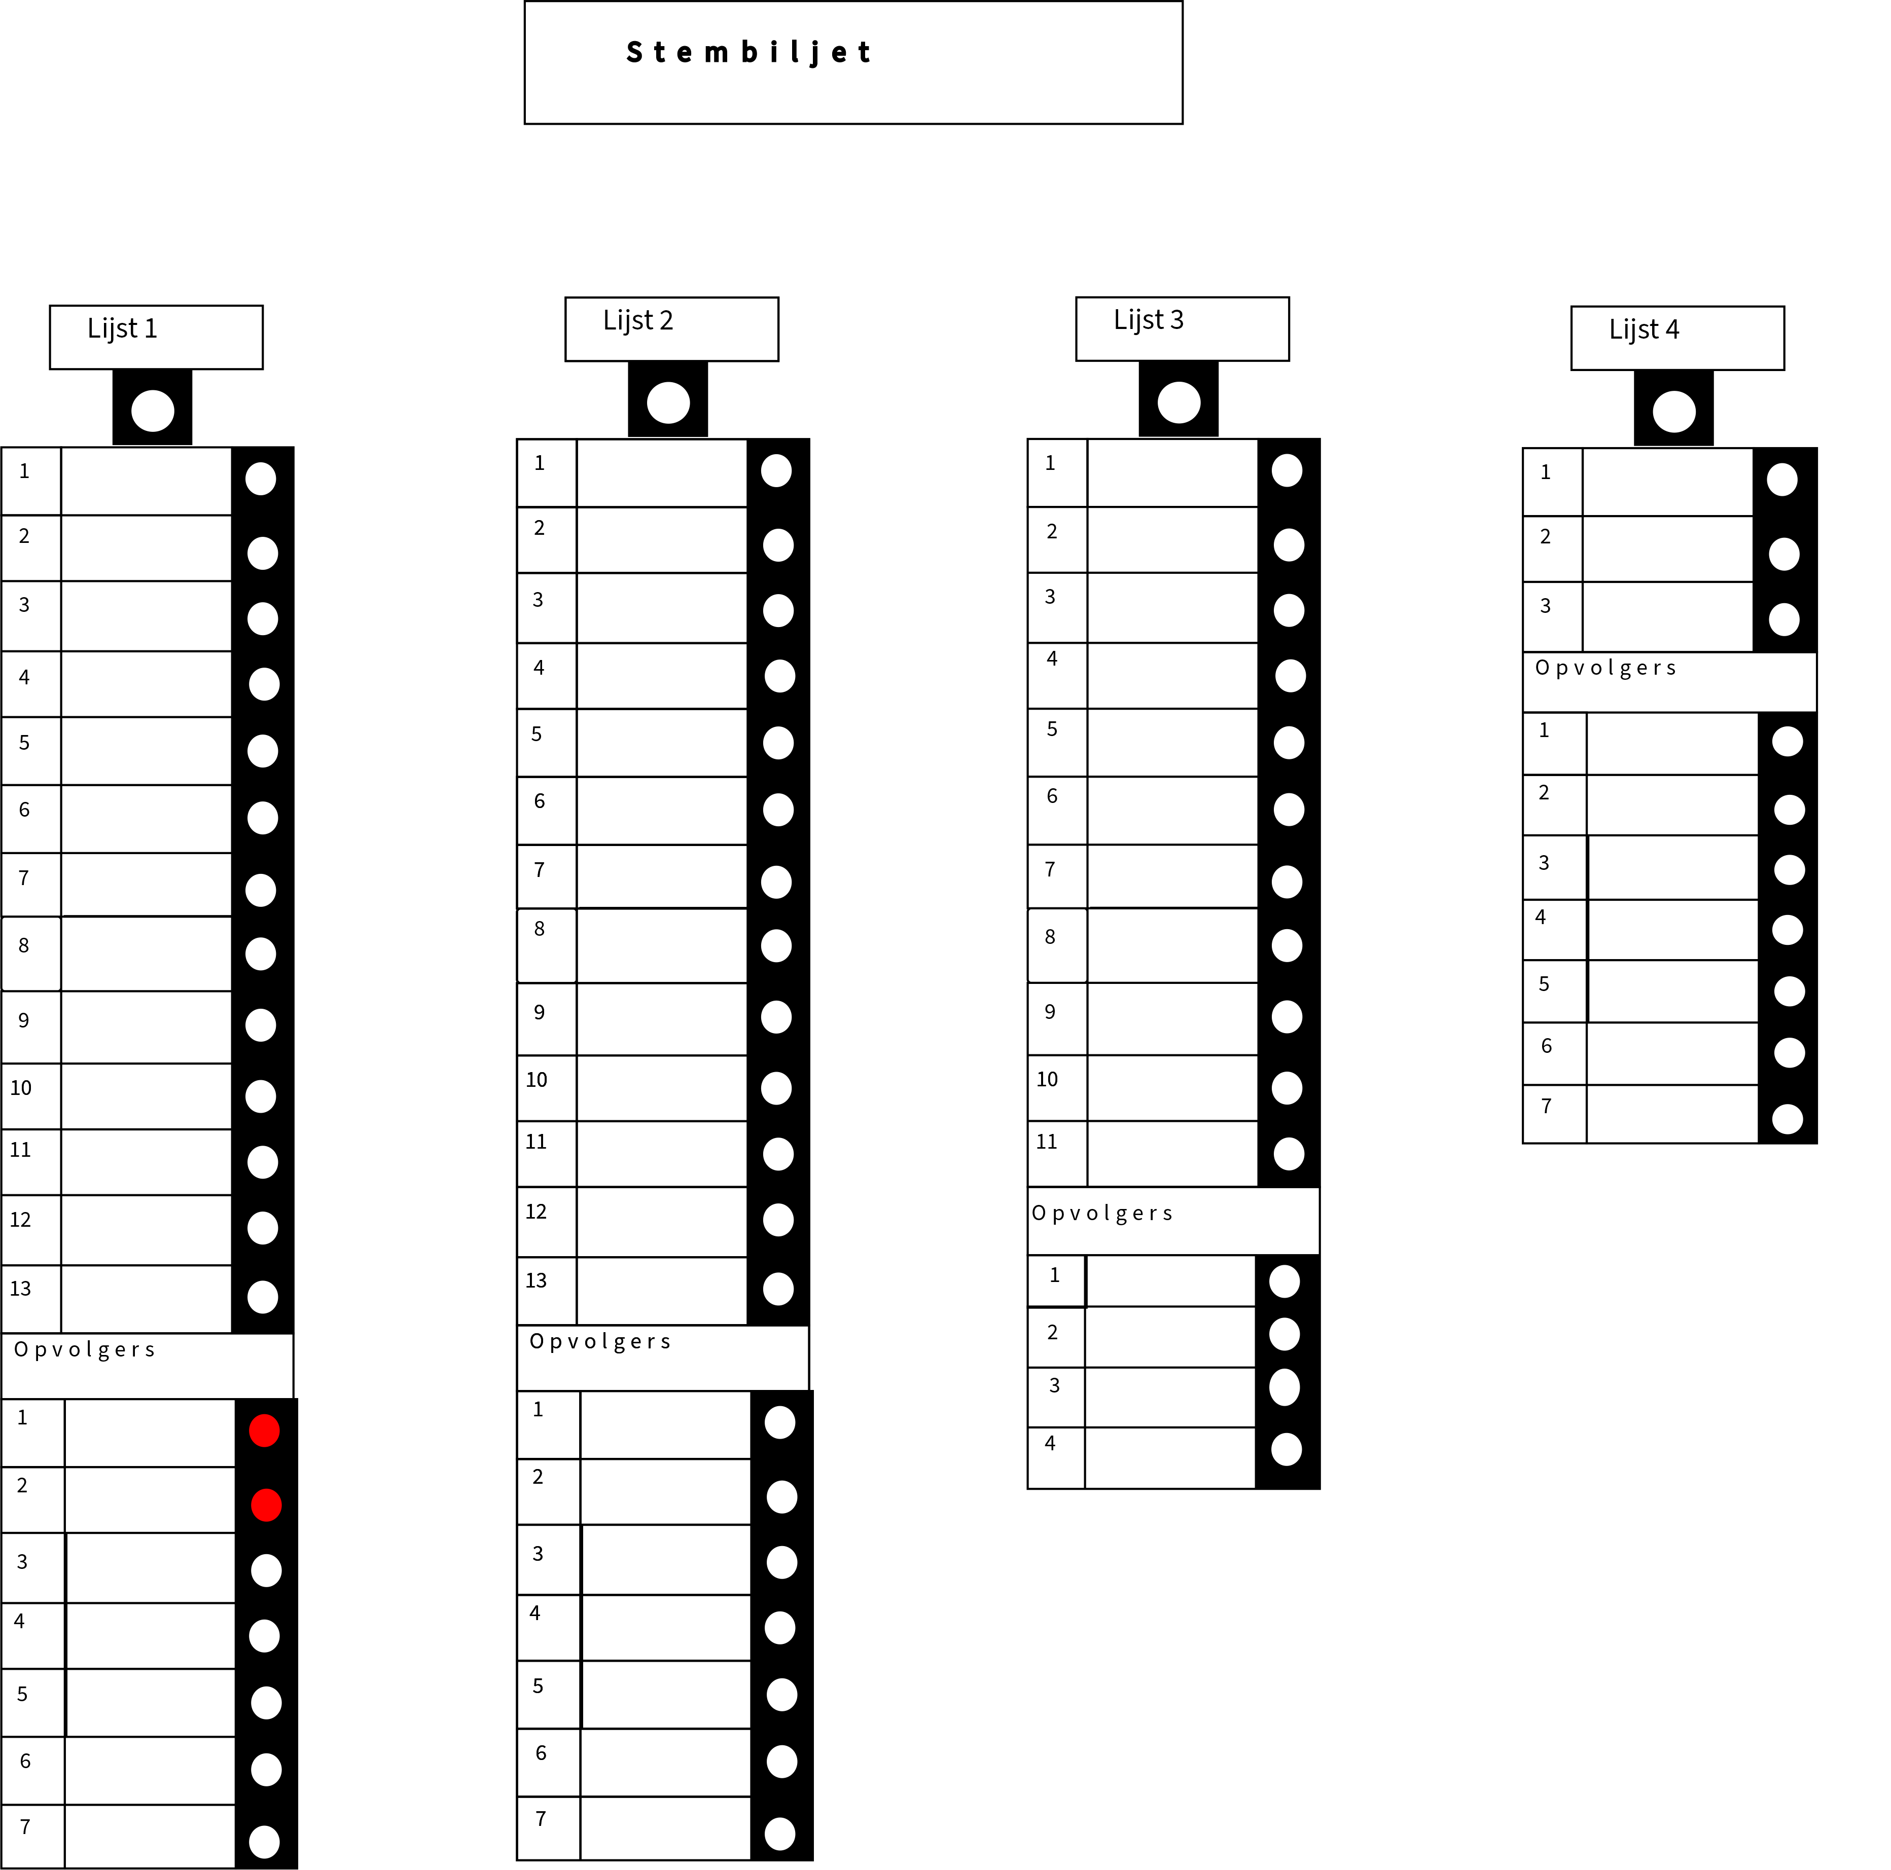

1.4.2. Ongeldige stemmen
Stembiljetten waar op meer dan één lijst werd gestemd zijn ongeldig. Dit kan een lijststem zijn voor verschillende lijsten, of stemmen voor kandidaten van verschillende partijen, of een combinatie hiervan.
Stembiljetten die de kiezers herkenbaar maken zijn ook ongeldig.
Volgende stembiljetten zijn eveneens ongeldig:
- alle andere stembiljetten dan die welke volgens de wet mogen worden gebruikt;
- de stembiljetten waarop stemmen op verschillende lijsten zijn uitgebracht;
- de stembiljetten waarop geen enkele stem uitgebracht is;
- de stembiljetten waarvan de vorm en de afmetingen veranderd zijn;
- de stembiljetten die een papier of enig voorwerp bevatten;
- de stembiljetten die de kiezer herkenbaar maken door een teken, een doorhaling of een niet bij de wet toegestaan merk.

Betwiste stembiljetten
Een stembiljet waarop het bolletje niet perfect is ingekleurd, mag niet als ongeldig gezien worden, behalve wanneer de kiezer zich overduidelijk bekend heeft willen maken. Ook andere kentekens, bijvoorbeeld vlekken, scheuren, nagelkrabben, onregelmatige plooien en potloodtrekken buiten de stemvakjes, maken het stembiljet pas ongeldig als zij de stemmende bekend maken.
Lichte gebreken bij het drukken van het stembiljet of het snijden van het papier mogen niet leiden tot nietigverklaring.

II. De dag van de verkiezing

De telling start om 15:00.

Je zorgt ervoor dat jij en jouw secretaris aanwezig zijn 15 minuten voor de start van de telling.

Aan het einde van de telling, bij de afsluiting van jouw bureau, zullen jij en alle andere leden van het bureau een PROCES-VERBAAL formulier A22P (in telbureau A), formulier D24P (in telbureau B), formulier C26P (in telbureau C) moeten invullen en ondertekenen. Vul dit proces-verbaal aan van zodra je de in deze handleiding vermelde verrichtingen hebt uitgevoerd.

II.1. Ontvangst van de stukken van de stembureaus

Je zal de stembussen of omslagen met de stembiljetten die jouw bureau moet tellen ontvangen van de voorzitters van de stembureaus. Hierbij vind je een formulier met het aantal stembiljetten die je werden overgedragen.
Je geeft het formulier A21, D23 of C25 af als ontvangstbewijs van deze stukken.

Van elke stembureau zal je volgende stukken ontvangen, die je NIET opent:
- De omslag met het proces-verbaal van het stembureau;
- De omslag met de teruggenomen stembiljetten;
- De omslag met de ongebruikte stembiljetten;
- De omslag met de aanstiplijst, indien je de stembiljetten van de Kamer telt.

Je legt deze stukken aan de kant.

Ga na of de pakken en de stembussen/omslagen naar behoren gesloten zijn en of de stempels intact zijn. Als dit niet het geval is, laat je jouw opmerkingen optekenen op het afgeleverde ontvangstbewijs en neem je dit op in het proces-verbaal.

II.2. Vorming van het bureau

II.2.1. Onthaal van de bijzitters
Om je bureau samen te stellen, kies je bijzitters uit de lijst die werd samengesteld door de kantonvoorzitter (zie hiervoor het formulier A16 (telbureau A), D18 (telbureau B) of C22 (telbureau C). Als de leden van het bureau het niet eens zijn over deze aanwijzing, is de stem van het oudste lid doorslaggevend.
De naam van ongewettigd afwezige bijzitters of bijzitters die zonder geldige reden te laat zijn en zo dus aan hun zetelplicht ontsnappen worden genoteerd op een afzonderlijk formulier ((bijlage bij Formulier A22 (telbureau A), of bijlage bij formulier D24/(telbureau B) of bijlage bij formulier C26 (telbureau C)) dat aan de vrederechter zal worden overgemaakt. De vrederechter zal de nodige maatregelen treffen.

II.2.2. Getuigen
Zodra het bureau gevormd is, worden de getuigen binnengelaten.

Elke kandidatenlijst mag vertegenwoordigd worden door één enkele getuige. Om te mogen zetelen in jouw bureau, moeten de getuigen de brief tonen die daarvoor ondertekend werd door één van de kandidaten en medeondertekend werd door de voorzitter van het kantonhoofdbureau (formulier A2O in telbureau A, formulier D22 in telbureau B, of formulier ACD10 in telbureau C).
De getuigen mogen deze brief bijhouden.

Vóór het begin van de telling mag de titelvoerende getuige vervangen worden door zijn plaatsvervanger en omgekeerd, maar de titelvoerder en de plaatsvervanger kunnen elkaar niet meer aflossen zodra de telling begonnen is.

Als van een bepaalde lijst geen enkele getuige tegenwoordig is, laat het bureau, al was het ook in de loop van de verrichtingen, de eerste getuige van deze lijst toe, die zich aanmeldt en zijn hoedanigheid bewijst. De aanwezigheid van de getuigen is een waarborg voor de regelmatigheid van de verkiezing en moet zoveel mogelijk worden vergemakkelijkt.

De getuigen mogen: | De getuigen mogen in geen geval:
- het proces-verbaal tekenen en de zegels paraferen;  - hun bezwaren door de voorzitter laten optekenen in de processen-verbaal.;  Je mag niet weigeren om hun bezwaren op te tekenen. | - bepalen hoe de voorzitter zich moet gedragen;  - apparaten zoals mobiele telefoons gebruiken in het lokaal;  - de verkiezingsdocumenten op één of andere manier wijzigen (behalve door hun handtekening!).  Wanneer een getuige zich hier niet aan houdt, kan je hem een waarschuwing geven of zelfs uit het lokaal zetten, naargelang hoe erg je het voorval inschat.  Vermeld de maatregel die je hebt genomen (bijvoorbeeld het uitzettingsbevel) en de redenen daarvoor in het proces-verbaal.

II.2.3. Internationale waarnemers
Volgens artikel 203bis van het Kieswetboek hebben internationale waarnemers toegang tot jouw bureau .
Deze waarnemers moeten een accreditatiebewijs voorleggen afgegeven door de FOD Buitenlandse Zaken.
Indien een dergelijke waarnemers zich aanmeldt in jouw bureau, zal je hiervan melding moeten maken in het proces-verbaal. Je zal de naam en voornaam van de waarnemer moeten noteren.
Deze waarnemers zijn gemachtigd om de vergaderingen van de stembureaus bij te wonen, de verkiezingsverrichtingen in de stembureaus ongestoord te observeren en kennis te nemen van de kiezerslijsten, aanwezig te zijn bij de telling , het onderzoek van de stembiljetten, bij de telling van de stemmen en de toewijzing van de zetels, kennis te nemen van de door de stembureaus opgestelde processen-verbaal en kennis te nemen van de beroepen die tegen de verkiezingsverrichtingen worden ingesteld, met inbegrip van de akten en dossiers die daarop betrekking hebben.
De leden van het bureau ondersteunen de waarnemers in de mate van het mogelijke. Je geeft, in de mate van het mogelijke, nuttige informatie als hierom wordt gevraagd.
De waarnemers moeten strikt neutraal blijven en de kieswetgeving naleven. De waarnemers en hun begeleiders mogen op geen enkele manier invloed uitoefenen op de stemprocedure, een kiezer of de beslissing van een stembureau of zijn voorzitter. Wanneer dit verbod niet wordt nageleefd, mag de voorzitter van het desbetreffende stem- of telbureau de waarnemer of de begeleider uit het tellokaal laten zetten.

II.2.4. Eedaflegging
Je laat dan de bijzitters, de secretaris en de getuigen de eed afleggen. Daarna leg jij de eed af, in het bijzijn van het samengestelde bureau.

Voor de leden van het bureau is de formule van de eed: “Ik zweer dat ik de stemmen getrouw zal opnemen en het geheim van de stemming zal bewaren”.

Voor de getuigen is de formule van de eed: “Ik zweer dat ik het geheim van de stemming zal bewaren”.

II.2.5. Lijst voor de betaling van het presentiegeld.
In het softwareprogamma PASTY zullen de gegevens moeten worden ingevuld voor de betaling van het presentiegeld.
Zorg ervoor dat elk lid zorgvuldig de gegevens die hij heeft opgegeven, naleest, in het bijzonder zijn bankrekeningnummer.

II.3. De eigenlijke telling met behulp van het PATSY telhulpsysteem

Voor de eigenlijke telling met het PATSY telhulpsysteem wordt een afzonderlijke handleiding ter beschikking gesteld.

II.4. Sluiting van de verrichtingen

Na de goedkeuring van de resultaten door de voorzitter van het kantonhoofdbureau, zal je over verschillende stapels met stembiljetten en verschillende documenten beschikken die je in de hiervoor bestemde omslagen zal moeten steken.

II.4.1. Onder omslag brengen van de stembiljetten
Je moet de verschillende stembiljetten verpakken in de hiervoor bedoelde omslagen die je ter beschikking werden gesteld.:

- Het bureau verzamelt eerst, zonder de gemaakte stapels te verstoren, de betwiste stembiljetten die
geldig werden verklaard en steekt die in de hiervoor bestemde omslag;
- Vervolgens verzamel je de betwiste stembiljetten die ongeldig werden verklaard en steek je die in de hiervoor bestemde omslag;
- Je steekt de ongeldige stembiljetten en de blanco stembiljetten in de omslag;
- Je maakt een pakket met alle geldige stembiljetten.

II.4.2.Afsluiting van het proces-verbaal
Nadat de voorzitter het proces-verbaal heeft voorgelezen, wordt het afgesloten en door de leden van het bureau en de getuigen ondertekend. Ingeval een getuige weigert te ondertekenen, worden de redenen daarvan in het proces-verbaal vermeld.

II.4.3. Overzicht van de verschillende pakken
Hieronder vind je een overzicht van de diverse omslagen en pakken en hun bestemming nadat je de verrichtingen hebt afgesloten.
Enerzijds zijn dit paketten die je zelf hebt gemaakt. Anderzijds zijn het de ongeopende omslagen van de stembureaus.
Jouw gemeente zal u informeren over het juiste adres waar deze omslagen naartoe moeten worden gebracht na de telling.

Pak | Inhoud | De uiteindelijke bestemming
1 | 1. Omslag met het proces-verbaal van het telbureau  2. Omslag met de betwiste stembiljetten, geldig  3. Omslag met betwiste stembiljetten ongeldig  4. Omslagen met de processen-verbaal van de stembureaus die u aan het begin van de telling werden bezorgd | Naar het kieskringhoofdbureau A vanuit het telbureau A (via het kantonhoofdbureau A)  Naar het kieskringhoofdbureau B vanuit het telbureau B (via het kantonhoofdbureau B)  Naar het provinciehoofdbureau vanuit het telbureau C (via het kantonhoofdbureau C)
2 | 1. Omslagen met de geldige biljetten  2. Omslag met de van de burger teruggenomen stembiljetten  3. Omslag met de aanstiplijst die u aan het begin van de telling werden bezorgd (enkel in geval van telbureau A)  4. Omslag met de blanco en ongeldige stembiljetten | Deze pakketten moeten worden bewaard onder de verantwoordelijkheid van de voorzitter van het kantonhoofdbureau in de hoofdplaats van het kieskanton.  Ze worden vernieitigd nadat de verkiezing defintief geldig of ongeldig is verklaard.
3 | Lijst van de afwezige bijzitters van het telbureau | Griffie van het vredegerecht van het gerechtelijke kanton van de gemeente die de kantonhoofdplaats vormt.
4 | Omslag met de niet-gebruikte biljetten | Gouverneur van de provincie
5 | De omslagen met de lijsten van de betaling van de presentiegelden van de stembureaus in geval van telbureau A | Naar kantonhoofdbureau A vanuit het telbureau A

De omslagen voor de stembiljetten en stembussen zullen in de zaal voor de telling blijven of zullen teruggegeven worden aan het gemeentebestuur van de hoofdplaats van het kanton, om teruggestuurd te worden naar de gemeenten die deze ter beschikking gesteld hebben.

III. Presentiegelden, Reisvergoedingen en Verzekeringspolis

III.1. Presentiegelden

De voorzitters van de telbureaus ontvangen elk een presentiegeld, dat 40 Euro bedraagt. De bijzitters en secretairs van de telbureaus ontvangen elk een presentiegeld, dat 25 Euro bedraagt.
Opgelet:
- De persoon die, hoewel hij toegelaten werd tot de voorziene eedaflegging, uiteindelijk niet effectief gezeteld heeft in het bureau, kan geen aanspraak maken op een vergoeding.
- Het bedrag van het presentiegeld moet in de helft verdeeld worden, hoe lang of zwaar het verrichte werk ook was, wanneer de voorzitter, de bijzitter of de secretaris vervangen werd tijdens de kiesverrichtingen. Vermeld het op de bijlage bij het proces-verbaal als dit gebeurt.
Om de betaling van de presentiegelden op de rekeningen van de leden van het telbureau te kunnen uitvoeren, moet de voorzitter het hiervoor bestemde formulier in PATSY volledig invullen. Laat elk bureaulid de vermelde gegevens zorgvuldig controleren, in het bijzonder het bankrekeningnummer.
De presentiegelden worden zo snel mogelijk gestort door bpost.

III.2. Reisvergoedingen

In sommige gevallen hebben de leden van een telbureau recht op een reisvergoeding:
- De leden van de telbureaus hebben recht op een reisvergoeding wanneer zij zetelen in een gemeente waar zij niet in het bevolkingsregister zijn ingeschreven. Zij steken voor het uitoefenen van hun taak dus de gemeentegrens over en kunnen daarom voor dit traject een reisvergoeding vragen.

- De voorzitter of de bijzitter heeft bovendien recht op een vergoeding voor de verplaatsingen die hem door wettelijke bepalingen zijn opgelegd en die hij met zijn eigen voertuig verricht voor de voorgeschreven overbrenging van de stukken (vb. opleiding volgen, het brengen van alle pakketten naar het kantonhoofdbureau).

Het bedrag van de reisvergoeding is vastgelegd op 0,20 euro per afgelegde kilometer.
Deze reisvergoeding kan uitsluitend online worden aangevraagd De link zal op onze website https://verkiezingen.fgov.be ter beschikking worden gesteld. Deze schuldvordering moet binnen drie maanden na de verkiezing aangevraagd worden.
Het verschuldigde bedrag zal overgeschreven worden op de bankrekening van de aanvrager.
Zorg ervoor dat de schuldvordering duidelijk en volledig is. Controleer in het bijzonder het vermelde bankrekeningnummer.

III. 3. Verzekeringspolis

Er wordt eveneens een verzekeringspolis afgesloten door de Federale Overheidsdienst Binnenlandse Zaken ten voordele van de leden van de telbureaus. Die dekt:
- de lichamelijke schade die voortvloeit uit ongevallen die de leden van de telbureaus zijn overkomen tijdens de uitoefening van hun opdracht of op de heen- en terugweg van hun hoofdverblijfplaats naar de vergaderplaats van hun bureau;
- de burgerlijke aansprakelijkheid die voortvloeit uit de schade die door hun toedoen of schuld werd toegebracht aan derden bij de uitoefening van hun opdracht of op de heen- en terugweg van hun hoofdverblijfplaats naar de vergaderplaats van hun bureau.

BIJLAGE I: OVERZICHT OMSLAGEN EN INHOUD

PAKKET voor het DE KIESKRINGHOOFDBUREAUS, met volgende omslagen die telkens vermelden:

DATUM VERKIEZING
kieskring:
kieskanton:
telbureau nr:
aantal stembiljetten (indien van toepassing):

- Omslag met het pv van het telbureau
- Omslag met de betwiste stembiljetten – geldig
- Omslag met de betwiste stembiljetten – ongeldig
- De ongeopende omslagen met de pvs van de stembureaus

PAKKET voor het KANTONHOOFDBUREAU A, B en C, met volgende omslagen die telkens vermelden:
DATUM VERKIEZING
kieskring:
kieskanton:
telbureau nr:

- Omslag met de geldige biljetten
- Omslag met de van de burger teruggenomen stembiljetten
- Omslagen met de blanco en ongeldige stemmen
- Omslagen met de aanstiplijst afkomstig uit het stembureau (enkel voor telbureau A)

PAKKET voor DE GRIFFIE VAN HET VREDEGERECHT van het gerechtelijke kanton van de gemeente die de kantonhoofdplaats vormt.
DATUM VERKIEZING
kieskring:
kieskanton:
telbureau nr:
Lijst van de afwezige bijzitters

OMSLAG voor de GOUVERNEUR van de PROVINCIE
met vermelding:
DATUM VERKIEZING
kieskring:
kieskanton:
telbureau nr:

De niet gebruikte stembiljetten

Enkel voor telbureaus A: OMSLAG voor het kantonhoofdbureau A
met vermelding:
DATUM VERKIEZING
kieskring:
kieskanton:
telbureau nr:

Ingeval van telbureaus A zullen ook de omslagen met de lijst voor de uitbetaling voor de presentiegelden van de stembureaus aan het kantonhoofdbureau A moeten worden overgedragen

Dit adres kan verschillen van het adres van de uiteindelijke bestemming. Indien dit het geval is, zal ervoor worden gezorgd dat deze pakketten verder worden verstuurd, nadat je de pakketten hebt afgegeven aan het aan jou doorgegeven adres.

